Zdrowy catering Rzeszów
Zastanawiasz się, z czego składa się <strong>zdrowy catering Rzeszów</strong>, i jakie posiada zalety? Przeczytaj nasz wpis i przekonaj się, czy warto z niego skorzystać!

Zdrowy catering Rzeszów — zestaw wartościowych posiłków na cały dzień
Zdrowy catering Rzeszów to pakiet pięciu, pełnowartościowych posiłków. Są one dobierane do naszego indywidualnego zapotrzebowania kalorycznego, preferencji smakowych i celu, jaki chcemy osiągnąć, dzięki korzystaniu z tej diety. Posiłki są pakowane w szczelne pudełka, które dostarczane są każdego dnia pod wskazany adres. Dzięki temu możemy codziennie cieszyć się pysznymi i zdrowymi daniami, które dostarczają nam energię na cały dzień.
Zalety diety pudełkowej
Najważniejszą zaletą diety pudełkowej jest regularne i zdrowe odżywianie. Odpowiednio zbilansowana i dopasowana do naszych potrzeb dieta, wpływa na nasze samopoczucie i zdrowie i sprawia, że mamy więcej energii i siły do działania. Zdrowy catering Rzeszów przyczynia się również do poprawy wyglądu sylwetki. W zależności od kaloryczności diety, jaką wybierzemy osiągniemy zamierzony cel — zrzucimy zbędne kilogramy, przytyjemy lub utrzymamy dotychczasową wagę. Niewątpliwą zaletą diety pudełkowej jest również duża oszczędność czasu. Nie musimy martwić się bowiem o robienie zakupów czy przygotowywanie posiłków — każdego dnia, pyszne i zdrowe dania, otrzymamy prosto do naszych drzwi.

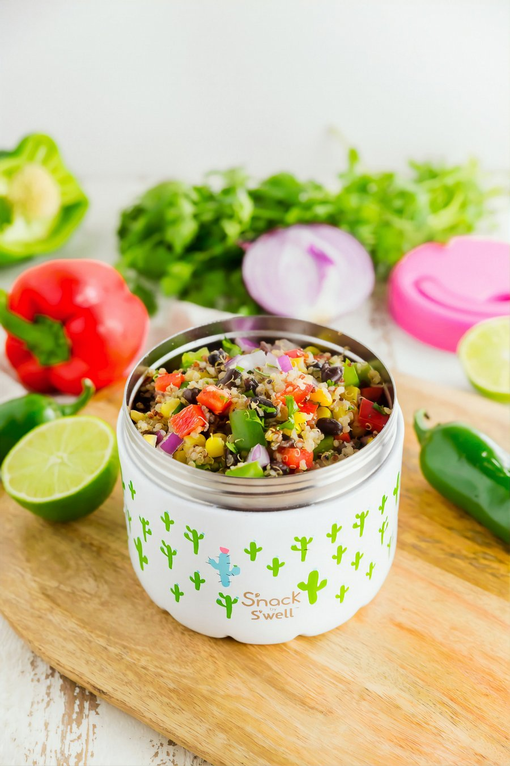
Zdrowy catering Rzeszów — dla kogo się sprawdzi?
Catering dietetyczny to znakomite rozwiązanie dla wszystkich osób, które chcą zacząć zdrowo się odżywiać i zadbać o swoje zdrowie, samopoczucie i piękny wygląd sylwetki. Zdrowy catering Rzeszów znakomicie sprawdzi się u zapracowanych osób, a także u tych, którzy nie lubią gotować albo nie wiedzą, jak dopasować swoją dietę, by osiągnąć konkretne rezultaty. To rozwiązanie dedykowane dla wszystkich, którzy chcą poprawić jakość swojego życia!

